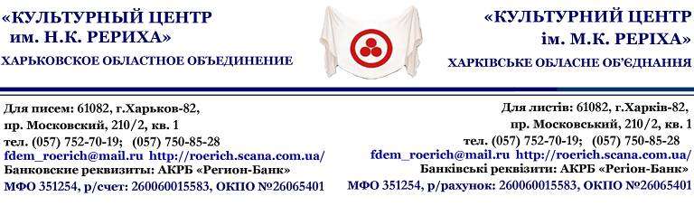
Эстонское общество Рериха

Дорогие друзья!

Мы получили печальное известие об уходе в мир иной Киры Алексеевны Молчановой – основателя и руководителя Эстонского общества Рериха и основателя движения Гуманной педагогики в Эстонии, выдающегося общественного и культурного деятеля, прекрасного духовного единомышленника – Рериховца и замечательного человека.
Мы имели духовную радость, счастье встречаться и сотрудничать с Кирой Алексеевной на общественно-научных конференциях, педагогических чтениях, различных мероприятиях в Международном Центре-Музее имени Н.К.Рериха. Мы хорошо знакомы с её разнообразным творчеством и плодотворной деятельностью. Мы помним её пламенные выступления, замечательные обоснованные на Живой Этике доклады, подготовленные к изданию прекрасные книги П.Ф.Беликова. Мы всегда с огромным интересом слушали и читали живые и трогательные воспоминания Киры Алексеевны о встречах со Святославом Николаевичем Рерихом, Юрием Николаевичем Рерихом, Девикой Рани и Павлом Федоровичем Беликовым.
От нас ушел большой Дух, личным примером воплощающий Живую Этику. Семья Рерихов, Учение Живой Этики и служение Общему Благу были для неё смыслом всей жизни.
Культурный Центр имени Н.К.Рериха выражает самые искренние соболезнования родным, близким и соратникам Киры Алексеевны Молчановой. Светлая память о Кире Алексеевне навсегда останется в сердцах сотрудников Культурного Центра имени Н.К.Рериха.
От имени сотрудников Харьковского Культурного Центра имени Н.К. Рериха
Председатель Правления Т.Л. Надточий

